**PLAN DE CLASE/NOTA TÉCNICA**

**NIVEL: SECUNDARIA**

**FECHA: Lunes 21 de Octubre de 2024**

**1.- NOMBRE DEL PROFESOR: Elisa Peña Muñoz GRADO: 3º GRUPO: A**

**2.- ASIGNATURA: Química**

**3.- TRIMESTRE: 1**

**4.- SEMANA: 21 al 25 de Octubre de 2024**

**5.- TIEMPO: 50 min**

**6.- TEMA: Contaminación: una realidad voraz**

**7.- PROPÓSITOS:** Reconocer actividades humanas que generan contaminación

**8.- CAMPO FORMATIVO:** ( ) LENGUAJES. ( ) SABERES Y PENSAMIENTO CIENTÍFICO. (**X** ) ÉTICA, NATURALEZA Y SOCIEDAD. ( ) DE LO HUMANO Y LO COMUNITARIO.

**9.- EJES ARTICULADORES:** ( ) IGUALDAD DE GÉNERO. ( ) INCLUSIÓN. ( ) VIDA SALUDABLE. ( ) PENSAMIENTO CRÍTICO ( **X** ) APROPIACIÓN DE LAS CULTURAS A TRÁVES DE LA LECTURA Y LA ESCRITURA. ( ) INTERCULTURALIDAD CRÍTICA. ( ) ARTES Y EXPERIENCIAS ESTÉTICAS.

**10.-PROCESO DE DESARROLLO DE APRENDIZAJE (PDA): Indaga situaciones problemáticas relacionadas con la degradación y contaminación en la**

**comunidad, vinculadas con el uso de productos y procesos químicos.**

**10.- CONTENIDOS:** **Presencia de contaminantes y su concentración, relacionada con la degradación y contaminación ambiental en la comunidad**

**11.- RECURSOS: nota técnica**

**12.- MATERIALES: libro, cuaderno, lápiz, colores.**

**13.- INICIO: Pida a los estudiantes que, mediante una lluvia de ideas, mencionen todos los contaminantes que conozcan y que los escriban en su cuaderno. Después, pregunte: “¿Cuál es el origen de cada uno de los contaminantes que enlistaron?”. Solicite que también anoten ese dato. El objetivo es que se percaten de que muchas de las actividades diarias (como lavarse los dientes) generan contaminantes. Como tarea, pida que investiguen qué tipo de daños a la salud producen dos contaminantes industriales.**

**14.- DESARROLLO: Realiza una sopa de letras con 20 palabras de la contaminación.**

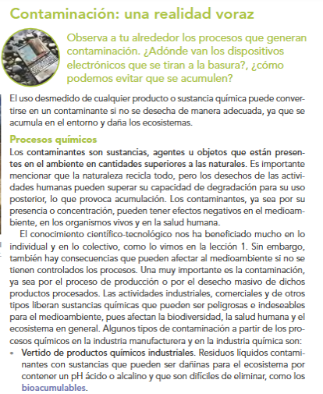

**15.- CIERRE: Se revisa de manera grupal con el fin de que los alumnos comprueben y verifiquen sus resultados de la actividad.**

**Actividad y Tipo de organización: Individual ( ) Equipo ( ) Grupal ( x )**

**16.- EVALUACIÓN: Autoevaluación ( ) Coevaluación ( x ) Heteroevaluación ( )**

* **ACTITUDINAL: Observa la participación de cada alumno**
* **CONCEPTUAL: Que los alumnos entiendan el tema**
* **PROCEDIMENTAL: Se desarrolla el tema correctamente**

**17.- TAREA: Realizar pagina 60 en tu cuaderno anota lo siguiente:**

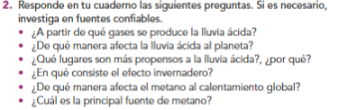

**PLAN DE CLASE/NOTA TÉCNICA**

**NIVEL: SECUNDARIA**

**FECHA: Martes 22 de Octubre de 2024**

**1.- NOMBRE DEL PROFESOR: Elisa Peña Muñoz GRADO: 3º GRUPO: A**

**2.- ASIGNATURA: Química**

**3.- TRIMESTRE: 1**

**4.- SEMANA: 21 al 25 de Octubre de 2024**

**5.- TIEMPO: 50 min**

**6.- TEMA: Ventajas y desventajas de la minería**

**7.- PROPÓSITOS:** Reconocer actividades humanas que generan contaminación

**8.- CAMPO FORMATIVO:** ( ) LENGUAJES. ( ) SABERES Y PENSAMIENTO CIENTÍFICO. (**X** ) ÉTICA, NATURALEZA Y SOCIEDAD. ( ) DE LO HUMANO Y LO COMUNITARIO.

**9.- EJES ARTICULADORES:** ( ) IGUALDAD DE GÉNERO. ( ) INCLUSIÓN. ( ) VIDA SALUDABLE. ( ) PENSAMIENTO CRÍTICO ( **X** ) APROPIACIÓN DE LAS CULTURAS A TRÁVES DE LA LECTURA Y LA ESCRITURA. ( ) INTERCULTURALIDAD CRÍTICA. ( ) ARTES Y EXPERIENCIAS ESTÉTICAS.

**10.-PROCESO DE DESARROLLO DE APRENDIZAJE (PDA): Indaga situaciones problemáticas relacionadas con la degradación y contaminación en la**

**comunidad, vinculadas con el uso de productos y procesos químicos.**

**10.- CONTENIDOS:** **Presencia de contaminantes y su concentración, relacionada con la degradación y contaminación ambiental en la comunidad**

**11.- RECURSOS: nota técnica**

**12.- MATERIALES: libro, cuaderno, lápiz, colores 13.-INICIO:**

**14.- DESARROLLO: Realiza un cuadro comparativo de las ventajas y las desventajas de la minería (pág. 61)**

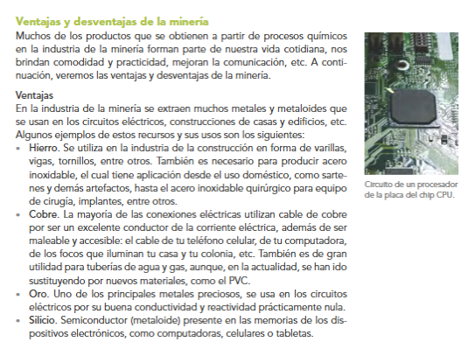

**Responde y haz en tu cuaderno lo siguiente.**

**• ¿Cuáles son los ácidos que forman la lluvia ácida?**

**• ¿Alguno(s) de los ejemplos anteriores está(n) presente(s) en el lugar**

**en donde vives?**

**• ¿Qué actividades o procesos que contaminan el lugar en donde**

**vives? Elabora una lista.**

**• ¿Qué acciones puedes implementar de manera individual para**

**ayudar a minimizar el impacto negativo o disminuir la contaminación**

**en el lugar en donde vives?**

**• ¿Qué medidas colectivas puedes proponer para que se implementen**

**en tu comunidad**

**15.- CIERRE: Se revisa de manera grupal con el fin de que los alumnos comprueben y verifiquen sus resultados de la actividad.**

**Actividad y Tipo de organización: Individual ( ) Equipo ( ) Grupal ( x )**

**16.- EVALUACIÓN: Autoevaluación ( ) Coevaluación ( x ) Heteroevaluación ( )**

* **ACTITUDINAL: Observa la participación de cada alumno**
* **CONCEPTUAL: Que los alumnos entiendan el tema**
* **PROCEDIMENTAL: Se desarrolla el tema correctamente**

**17.- TAREA: Realizar pagina 62 y 63**

**PLAN DE CLASE/NOTA TÉCNICA**

**NIVEL: SECUNDARIA**

**FECHA: Miércoles 23 de Octubre de 2024**

**1.- NOMBRE DEL PROFESOR: Elisa Peña Muñoz GRADO: 3º GRUPO: A**

**2.- ASIGNATURA: Química**

**3.- TRIMESTRE: 1**

**4.- SEMANA: 21 al 25 de Octubre de 2024**

**5.- TIEMPO: 50 min**

**6.- TEMA: Concentración de contaminantes**

**7.- PROPÓSITOS:** Comprender la información que se utiliza para expresar los niveles de contaminación ambiental

**8.- CAMPO FORMATIVO:** ( ) LENGUAJES. ( ) SABERES Y PENSAMIENTO CIENTÍFICO. (**X** ) ÉTICA, NATURALEZA Y SOCIEDAD. ( ) DE LO HUMANO Y LO COMUNITARIO.

**9.- EJES ARTICULADORES:** ( ) IGUALDAD DE GÉNERO. ( ) INCLUSIÓN. ( ) VIDA SALUDABLE. ( ) PENSAMIENTO CRÍTICO ( **X** ) APROPIACIÓN DE LAS CULTURAS A TRÁVES DE LA LECTURA Y LA ESCRITURA. ( ) INTERCULTURALIDAD CRÍTICA. ( ) ARTES Y EXPERIENCIAS ESTÉTICAS.

**10.-PROCESO DE DESARROLLO DE APRENDIZAJE (PDA): Sistematiza la información de diferentes fuentes de consulta, orales y escritas, acerca de**

**la concentración de contaminantes (partes por millón, ppm) en aire, agua y suelo.**

**10.- CONTENIDOS: Presencia de contaminantes y su concentración, relacionada con la degradación y contaminación ambiental en la comunidad**

**11.- RECURSOS: nota técnica**

**12.- MATERIALES: libro, cuaderno, lápiz, colores**

**13.- INICIO: Pregunté a los estudiantes qué tipo de mezcla es el aire; deberán tener claro que es homogénea. Pida que analicen la gráfica de pastel y que observen los porcentajes de los gases que conforman el aire; después, pregúnteles: “¿Qué significa que a esa composición se le agregue otro gas?”. La intención es que comprendan que agregar otro gas la convierte en un contaminante**

**14.- DESARROLLO: Después de leer la lección, realiza un cuestionario de 8 preguntas pág. (64-66)**

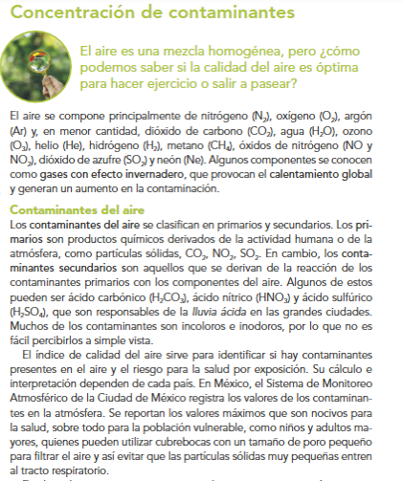

**15.- CIERRE: Se revisa de manera grupal con el fin de que los alumnos comprueben y verifiquen sus resultados de la actividad.**

**Actividad y Tipo de organización: Individual ( ) Equipo ( ) Grupal ( x )**

**16.- EVALUACIÓN: Autoevaluación ( ) Coevaluación ( x ) Heteroevaluación ( )**

* **ACTITUDINAL: Observa la participación de cada alumno**
* **CONCEPTUAL: Que los alumnos entiendan el tema**

**PROCEDIMENTAL: Se desarrolla el tema correctamente**

**17.- TAREA: Traer la investigación para el proyecto, con hojas de colores, plumones, y recortes o ilustraciones relacionadas con este tema.**

**o Investiga diferentes tipos de contaminación afectan la salud humana**

**o Identificar las sustancias químicas involucradas en la contaminación y sus efectos en el cuerpo.**

**o Como podemos promover una vida saludable.**

**PLAN DE CLASE/NOTA TÉCNICA**

**NIVEL: SECUNDARIA**

**FECHA: Jueves 24 de Octubre de 2024**

**1.- NOMBRE DEL PROFESOR: Elisa Peña Muñoz GRADO: 3º GRUPO: A**

**2.- ASIGNATURA: Química**

**3.- TRIMESTRE: 1**

**4.- SEMANA: 21 al 25 de Octubre de 2024**

**5.- TIEMPO: 50 min**

**6.- TEMA: Proyecto trimestral**

**7.- PROPÓSITOS:** Promover una vida saludable, por medio de mensajes expresados en medios comunitarios o masivos de comunicación

**8.- CAMPO FORMATIVO:** ( ) LENGUAJES. ( ) SABERES Y PENSAMIENTO CIENTÍFICO. (**X** ) ÉTICA, NATURALEZA Y SOCIEDAD. ( ) DE LO HUMANO Y LO COMUNITARIO.

**9.- EJES ARTICULADORES:** ( ) IGUALDAD DE GÉNERO. ( ) INCLUSIÓN. ( ) VIDA SALUDABLE. ( ) PENSAMIENTO CRÍTICO ( **X** ) APROPIACIÓN DE LAS CULTURAS A TRÁVES DE LA LECTURA Y LA ESCRITURA. ( ) INTERCULTURALIDAD CRÍTICA. ( ) ARTES Y EXPERIENCIAS ESTÉTICAS.

**10.-PROCESO DE DESARROLLO DE APRENDIZAJE (PDA): Reflexiona acerca de los hábitos de consumo responsable para la toma de decisiones orientadas a la sustentabilidad.**

**10.- CONTENIDOS: Construye narrativas acerca de una vida saludable, haciendo uso del lenguaje audiovisual y las transmite por medios comunitarios o masivos de comunicación.**

**11.- RECURSOS: nota técnica**

**12.- MATERIALES: libro, cuaderno, lápiz, colores**

**13.- INICIO: Organice una lluvia de ideas y pida que digan frases o palabras que definan los tipos de contaminación sus efectos en el cuerpo y en como repercuten en nuestro día a día.**

**14.- DESARROLLO: Realiza una infografía**

**o Investiga diferentes tipos de contaminación afectan la salud humana**

**o Identificar las sustancias químicas involucradas en la contaminación y sus efectos en el cuerpo.**

**o Como podemos promover una vida saludable.**

**o Explica brevemente qué es la contaminación y sus tipos (aire, agua, suelo, etc.).**

**o Relaciona la contaminación con la salud humana y por qué es relevante para un estilo de vida saludable.**

**o Simulaciones: Modelos de cómo los contaminantes afectan la salud a nivel celular.**

**o Por último escribe alguna propuesta para promover la reducción de contaminantes ilustalo.**

**15.- CIERRE: Se revisa de manera grupal con el fin de que los alumnos comprueben y verifiquen sus resultados de la actividad.**

**Actividad y Tipo de organización: Individual ( ) Equipo ( ) Grupal ( x )**

**16.- EVALUACIÓN: Autoevaluación ( ) Coevaluación ( x ) Heteroevaluación ( )**

* **ACTITUDINAL: Observa la participación de cada alumno**
* **CONCEPTUAL: Que los alumnos entiendan el tema**
* **PROCEDIMENTAL: Se desarrolla el tema correctamente**

**17.- TAREA: No hay tarea.**

**PLAN DE CLASE/NOTA TÉCNICA**

**NIVEL: SECUNDARIA**

**FECHA: Viernes 25 de Octubre de 2024**

**1.- NOMBRE DEL PROFESOR: Elisa Peña Muñoz GRADO: 3º GRUPO: A**

**2.- ASIGNATURA: Química**

**3.- TRIMESTRE: 1**

**4.- SEMANA: 21 al 25 de Octubre de 2024**

**5.- TIEMPO: 50 min**

**6.- TEMA: CTE**

**7.- PROPÓSITOS:**

**8.- CAMPO FORMATIVO:** ( ) LENGUAJES. ( ) SABERES Y PENSAMIENTO CIENTÍFICO. (**X** ) ÉTICA, NATURALEZA Y SOCIEDAD. ( ) DE LO HUMANO Y LO COMUNITARIO.

**9.- EJES ARTICULADORES:** ( ) IGUALDAD DE GÉNERO. ( ) INCLUSIÓN. ( ) VIDA SALUDABLE. ( ) PENSAMIENTO CRÍTICO ( **X** ) APROPIACIÓN DE LAS CULTURAS A TRÁVES DE LA LECTURA Y LA ESCRITURA. ( ) INTERCULTURALIDAD CRÍTICA. ( ) ARTES Y EXPERIENCIAS ESTÉTICAS.

**10.-PROCESO DE DESARROLLO DE APRENDIZAJE (PDA):**

**10.- CONTENIDOS:**

**11.- RECURSOS: nota técnica**

**12.- MATERIALES:**

**13.- INICIO:**

**14.- DESARROLLO:**

**15.- CIERRE:**

**Actividad y Tipo de organización: Individual ( ) Equipo ( ) Grupal ( )**

**16.- EVALUACIÓN: Autoevaluación ( ) Coevaluación ( ) Heteroevaluación ( )**

* **ACTITUDINAL:**
* **CONCEPTUAL:**
* **PROCEDIMENTAL:**

**17.- TAREA: No hay tarea**